攒了一堆台子了，放在家里吃灰好久，不如出给用得上的人。以下机器建议有摩机经验，或者爱琢磨爱折腾的人购买。价格为北京ham备考群内参考价格，有意随时QQ留言。

先放个全景图

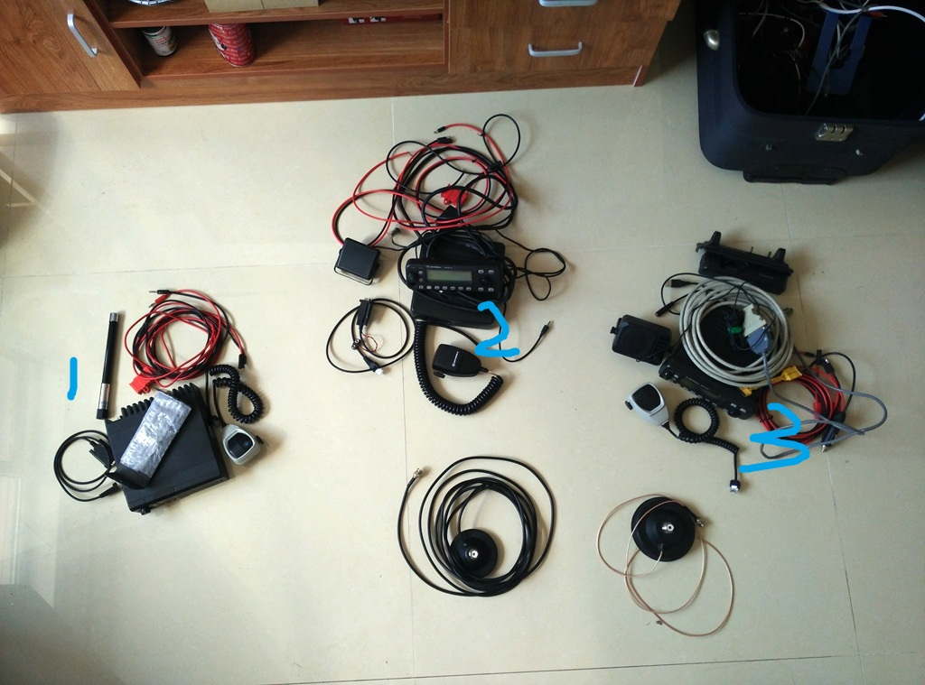

1号机

GM300背部序列号缺失，软件中序列号查询为美版GM300，40w大功率带信令，U高，不知道是普通的刷成美版还是美版换头成为普通版。

带车载支架，电源线，写频线，垃圾天线和垃圾手咪，送话有点沙沙声，价格150.

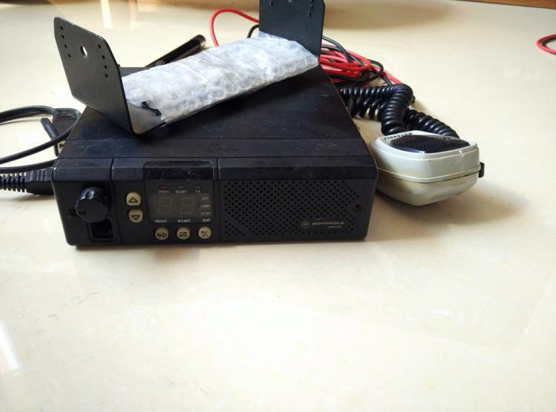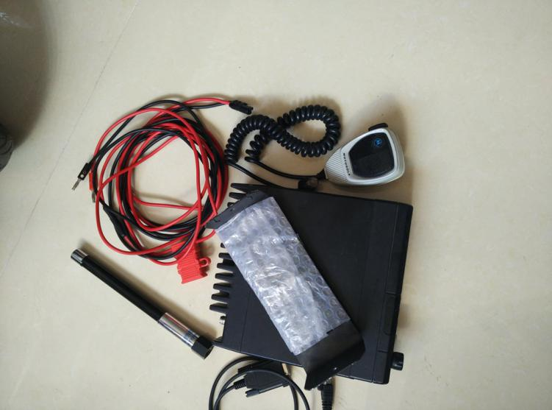

2号机

MCS2000二代，U全段，面板分离，工作一切正常，缺点是功率只有10w。

配件有电源线，写频线，小音箱，垃圾手咪（可能接触不良），价格450.

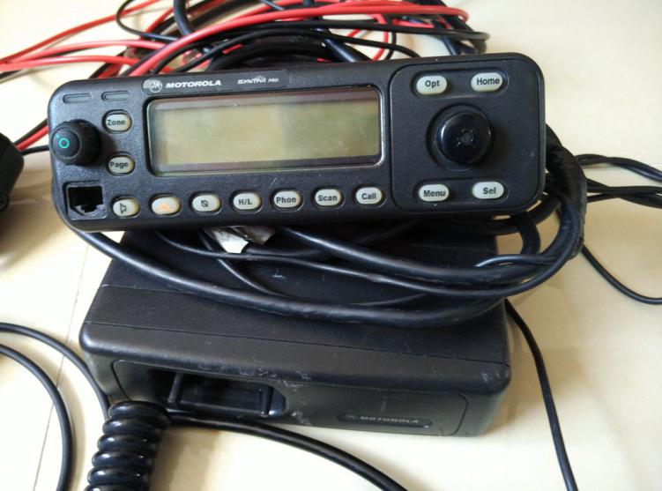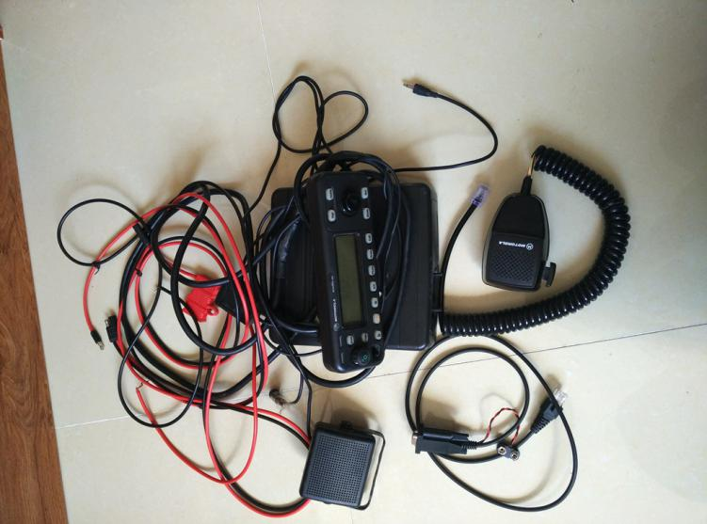

3号机

MCS2000二代，U全段，25w，工作一切正常。

配件有：diy的面板分离线（使用时有一定几率会报错），据说是写频线的线（从来没用过），可调音量的音箱，电源线，垃圾手咪。价格450.

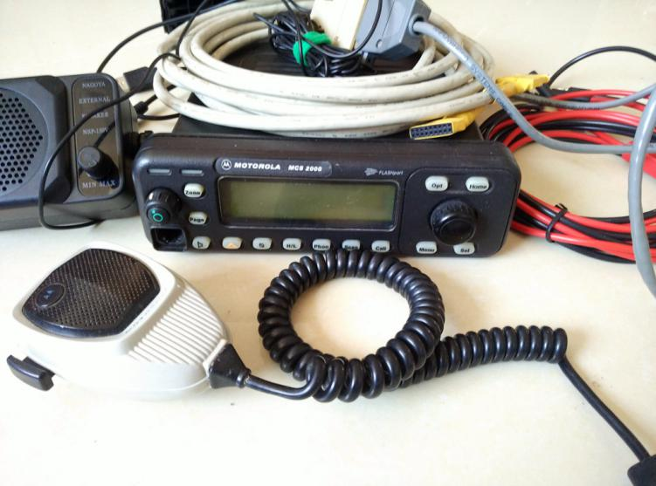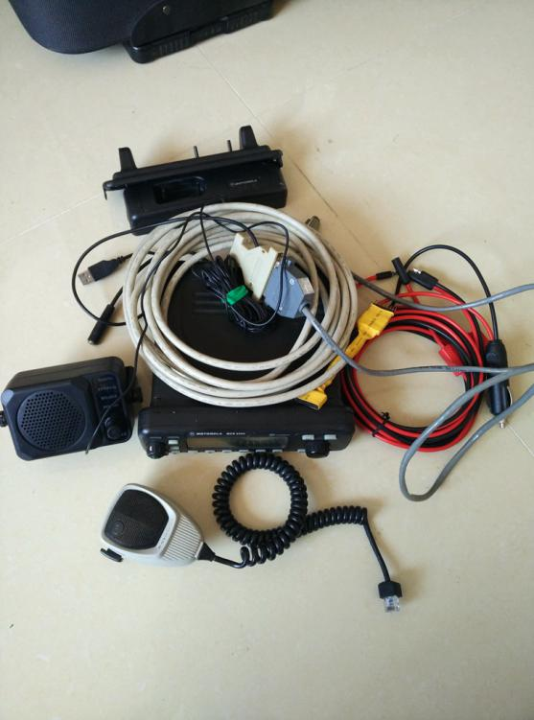

录音中继控制器

把接头插在手台上，就组成了录音中继。中继会把接收到的信息录下来并发送出去。支持的接口为最常见的建武K头。

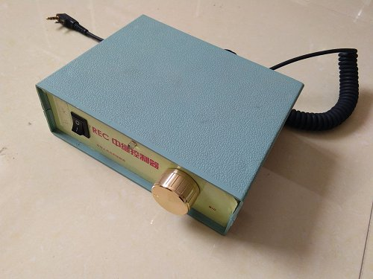

另外还有两个带馈线吸盘，一个是4米-3馈线，一个是1米-1.5特氟龙馈线，都是BNC接口的，20块钱一个。